# X. ročník Velké ceny Nového Města nad Metují

Psal se rok 2005, když se parta nadšenců z Nového Města nad Metují v čele s Martinem Matějem, jedním z nejlepších závodníků v ČR, a neúnavným Bédou Lovákem, zakladatelem několika Velkých Cen po celé republice, rozhodla, že doba, kdy 14m lano uvidíme pouze jednou za pár let třeba na dni rekordů v Pelhřimově, je u konce. Byla založena Velká cena Nového Města nad Metují v olympijsko-athénském šplhu a v neděli 22. 6. 2014 jsme tak měli možnost sledovat a účastnit se tohoto závodu již po 10.

Jubilejní ročník, kromě klasicky příjemné atmosféry, provázelo i poměrně příznivé počasí s teplotou kolem 20° bez jediné kapky deště, a tak si jistě oddechli organizátoři i závodníci, že kvalita závodu pod širým nebem nebyla kompromitována ani tímto faktorem a dostála vysoké úrovni předchozích let.

Přestože se závody odehrávaly v době průběhu další vcelku významné sportovní akce – MS ve fotbale, své diváky i závodníky si opět našly, když se do hlavní kategorie na 14 m přihlásilo celkem 20 odvážlivců a ani ostatní kategorie nebyly zrovna prázdné. To bylo zvlášť potěšující vzhledem k okolnosti, že závod proběhl v podstatě bez účasti dvou početně nejsilnějších šplhounských klubů (ŠSK Palestra a Sokol Příbram), bez jejichž účasti by v minulých letech dost často vlastně ani nemělo smysl jakékoliv závody pořádat.

Závod zahájila kategorie žákyň a žáků (tj. lidských mláďat do 15 let) na 3m laně. Kategorii dívek potom tvořily zástupkyně Sokola Náchod a Sokola Kampa, kde doslova kralovala, přestože to byly její první závody, talentovaná Magdalena Coufalová, dcera nám dobře známého závodníka a nyní nejspíš také trenéra Pavla Coufala. Magdalenka udivovala jak velice dynamickým, tak technicky zvládnutým projevem. Její vítězný čas byl 5,18 s. Obstojně ji potom sekundovala Anička Hurdálková, která mezi žákyněmi suverénně zvítězila v roce 2012, ale v tomto roce čas ještě o více jak sekundu zlepšila – 5,35 s. Žáci byli bohužel v Novém Městě pouze 2. Vyhrál potom s přehledem vlastně již ostřílený závodník Matěj Cígl s časem 2,84 s, který se účastnil také ještě kategorie dorostenců na 4,5 m, i šplhu do 14 m.

Pokračovalo se zvýšením dohmatu na 4,5 m a kategoriemi dorostenců (do 18 let), dorostenek, žen a „příchozích“. Jelikož dorazil i mistr republiky v kategorii dorostenců Pavel Macháň bylo o vítězi tohoto závodu jasno vcelku rychle. Pavel zalezl za solidních 3,65 s už v prvním pokuse a druhému Vráťovi Vorlovi ve výsledku nadělil 6 desetin sekundy. Přestože to časy nebyly vůbec špatné, zvlášť na venkovní závod, od obou jsme v minulosti viděli už lepší výkony.

Do kategorie dorostenek se přihlásily pouze zástupkyně Sokola Náchod, které se, kromě Adély Zákravské, účastnily také předešlého závodu na 3 m. Je tedy otázka, jestli má smysl tak podrobné členění kategorií u mladších ročníků, když nejsou dostatečně obsazeny, případně jsou zaplňovány stejnými soutěžícími. S přehledem pak zvítězila Anička Hurdálková s časem 10,2 s. Mezi ženami byla nejrychlejší Veronika Szabóová, na kterou se dobře koukalo nejen díky zase o něco vylepšené technice šplhu. K vítězství jí dopomohl slušný čas 7,05 s.

V kategorii příchozích byl nejrychlejší nejnovější přírůstek rozrůstající se stáje Sokola Libčice – Tomáš Krupička. Jeho nejlepší čas – 5,14 s.

Než se přistoupilo k poslední kategorii, tedy šplhu na 14 m, své vystoupení v doprovodném programu předvedli chlapci z parkour/free-running skupiny Nerco, jež sklidili zasloužené ovace.

Již na začátku jsem zmínil, že se závod vlastně obešel bez příslušníků Sokola Příbram a ŠSK Palestra. Závodnické pole tak obsadili zejména zástupci Sokola Libčice (5 kousků), Sokola Vršovice (3) a Nového Města nad Metují (3). Ze Sokola Brno 1 dorazili účastníci 2, pak se přece jen našel i nějaký ten člen Palestry (2) a po jednom zástupci z dalších klubů.

Dech většině přihlížejících vyrazil asi hlavně Matěj Cígl z Brna, který se jakožto ročník narození 1999 stal vůbec nejmladším šplhounem, který kdy 14 m vylezl, a to v čase 34,28 s. Byl tedy sice posledním z 12, kteří se dostali až do 14 m, ale určitě nebyl nespokojený, vždyť za sebou nechal dalších 8, kteří skončili pod cílovou metou. Poprvé do 14 m vylezl také Martin Szabó z Poděbrad a Pavel Macháň z Brna, který navíc podal skutečně pěkný výkon – 20,75 s, který mu zajistil 5. místo. Kromě zmíněných, kteří si prvním zdoláním čtrnáctky zajistili i své osobní maxima na dané délce lana, si osobní rekord vylepšil také Pavel Coufal, ten zlepšil dosavadních 24,23 s na 23,95 s, a Filip Šmejkal, z 20,64 s na 20,50 s, což tento ročník stačilo na výsledné 4. místo. 3. a 2. místo si klasicky rozdělili domácí závodníci/pořadatelé Martin Matěj a Honza Král s na ně poměrně horšími časy 19,63 a 19,42 s. O to víc asi mrzelo účastníky za nimi, že nepotrénovali přece jen o něco víc, protože šance na medaili byla tentokrát mnohem méně vzdálená, než tomu bývalo v minulosti. První místo potom vybojoval dosavadní sedminásobný (nyní tedy již osminásobný) vítěz a účastník každého ročníku této Velké ceny – Štěpán Muchka. Čas bohužel ani tentokrát nestačil na nový rekord na 14 m (14,03 s) a ani na Štěpánův osobní rekord (a druhý čas historie – 14,61 s), výsledných 15,87 s bylo totiž opět poznamenáno minimálně dvěma prohmaty.

Celá soutěž byla nakonec ještě zpestřena šplhem do 4,5 m na co nejmenší počet sáhů, tento závod přitom nesl ne úplně vhodný/přesný název šplh jednoruč. K vítězství potom opět Štěpánovi stačilo 4,5m lano vylézt na 5 sáhů.

Organizátorům akce patří jako vždy velký dík za uspořádání velice kvalitního klání a sponzorům za jejich štědrost. V „Nováči“ na viděnou zase příští rok.

rev

Vítězný Štěpán Muchka ze Sokola Mladá Boleslav

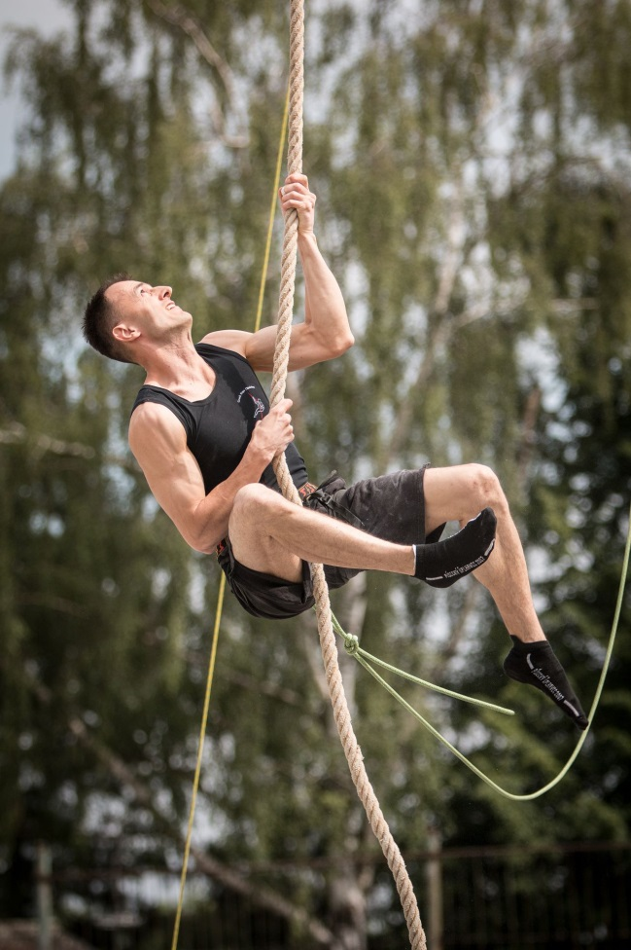

Domácí Jan Král ze Sokola Nové Město nad Metují

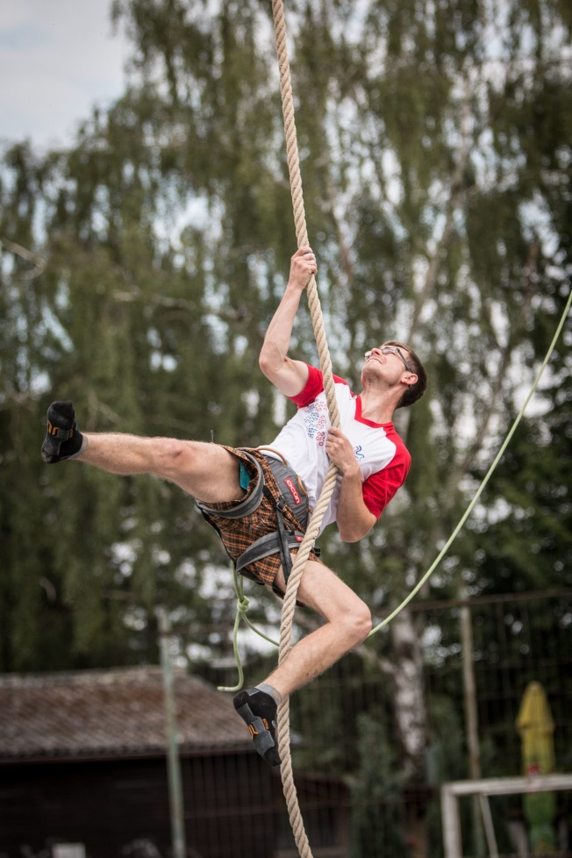

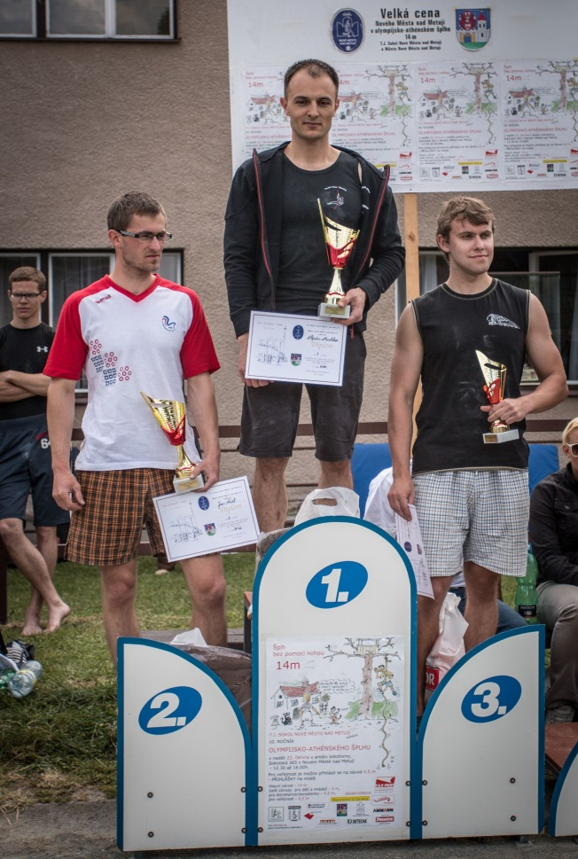

Stupně vítězů hlavní kategorie – zleva – Jan Král, Štěpán Muchka, Martin Matěj

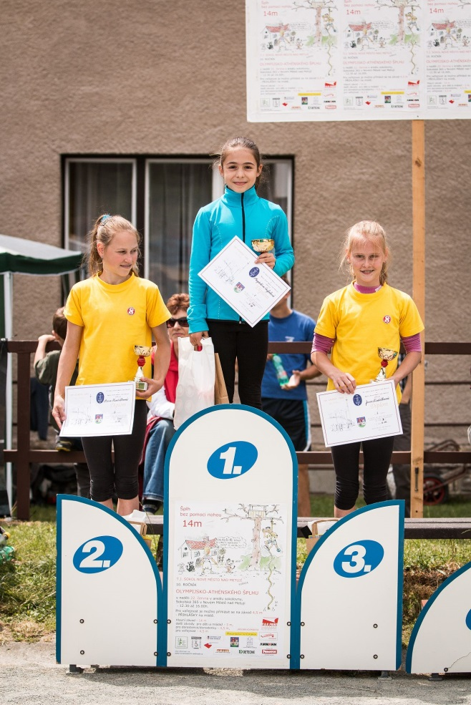

Stupně vítězů žákyň – zleva – Anna Hurdálková z Náchoda, Magdaléna Coufalová z Prahy, Jana Hurdálková z Náchoda

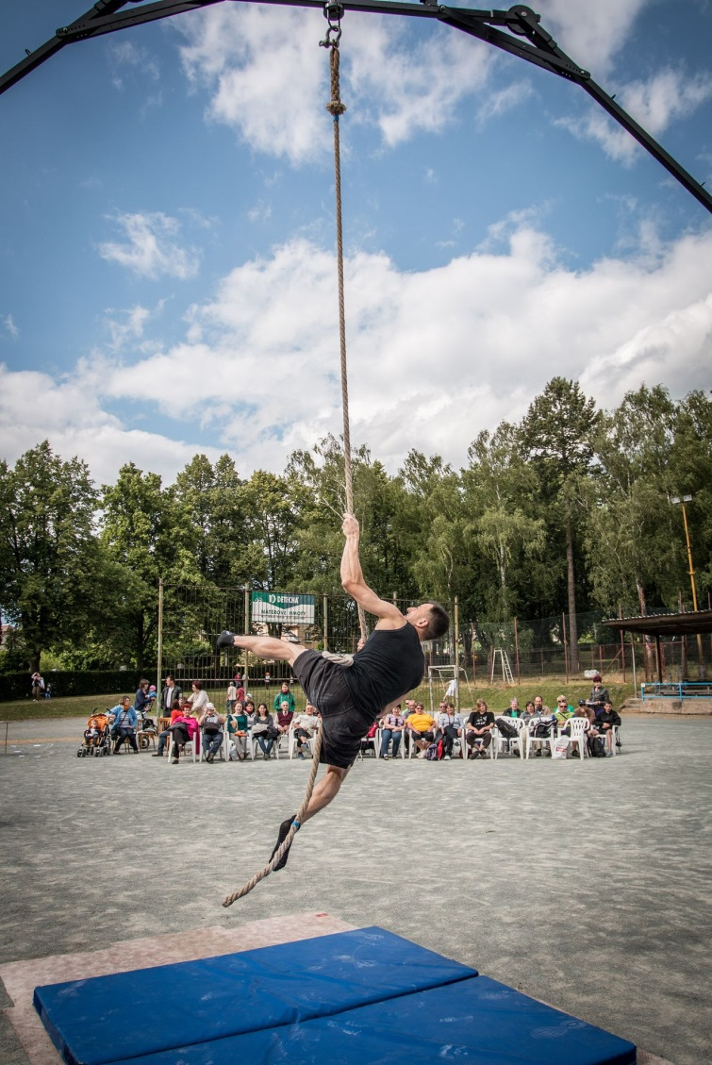

Štěpán Muchka při šplhu na co nejméně sáhů